Министерство науки и высшего образования Российской Федерации

Федеральное государственное автономное образовательное учреждение высшего образования

ПЕРМСКИЙ НАЦИОНАЛЬНЫЙ ИССЛЕДОВАТЕЛЬСКИЙ ПОЛИТЕХНИЧЕСКИЙ УНИВЕРСИТЕТ (ПНИПУ)

Электротехнический факультет

Кафедра «Информационные технологии и автоматизированные системы»

УДК 004

ОТЧЁТ

О ТВОРЧЕСКОЙ РАБОТЕ

АВТОМАТИЗАЦИЯ РАБОЧЕГО МЕСТА ПЧЕЛОВОДА

Руководитель ТР,

доц. кафедры ИТАС __________ О.А. Полякова

Пермь, 2024 г.

СПИСОК ИСПОЛНИТЕЛЕЙ

Руководитель ТР,

доц. кафедры ИТАС _____________________________ О.А. Полякова

подпись, дата

Исполнители:

Студент группы РИС-23-1б _____________________________ Д.А.Комягин

подпись, дата

Студент группы РИС-23-1б _____________________________ В.А.Гордеев

подпись, дата

Студент группы РИС-23-1б _____________________________ А.А.Агзамов

подпись, дата

Студент группы РИС-23-1б _____________________________ М.В.Пичайкин

подпись, дата

РЕФЕРАТ

Отчёт 11 с., 1 кн., 3 рис., 7 источн., 1 прил.

ТЕНЗОМЕТРИЧЕСКИЙ ДАТЧИК, ARDUINO, РАБОЧЕЕ МЕСТО, ПЛАТФОРМА QT, БАЗА ДАННЫХ, ФУНКЦИЯ АНАЛИЗА, ДАТЧИК AHT10, ИНСТИНКТЫ ПЧЁЛ, ОБРАБОТКА ДАННЫХ

Объектом исследования являются параметры, получение которых возможно при помощи датчиков (устройств), установленных на место сбора данных.

Цель работы – разработка приложения, которое позволяет пользователю – пчеловоду отслеживать температуру и влажность внутри улья, а также вес самого улья для контроля массы мёда. Качество данных не должно зависеть от того, насколько далеко пользователь находится от пасеки.

В процессе работы проводились экспериментальные исследования датчиков, проверка работы удалённой базы данных и сервера, а также приложения как такового.

В результате работы было создано приложение, отображающее данные о температуре и влажности внутри улья, а также о массе самого улья. Передача данных реализуется при помощи специальных устройств, отправляющих значения параметров на удалённую базу данных, после чего при помощи запросов данные поступают в приложение. Пользователь может обрабатывать данные в виде графиков.

Эффективность работы приложения определяется возможностью пользователя отслеживать точные параметры относительно текущего дня, находясь на расстоянии от месторасположения датчиков.

**Содержание**

Введение 5

1 Работа датчиков6

2 Реализация базы данных7

3 Разработка приложения8

Заключение13

Список использованных источников14

Приложение А15

Приложение Б17

**Введение**

Эффективность отслеживания данных в удалённом режиме имеет важное значение для безопасного функционирования пасеки. Для этого необходимо исследовать отдельные параметры для передачи их пользователю в практически реальном времени. Оценка современного состояния решаемой технической проблемы такова: На текущий момент времени (середина 2024 года) приложения с подобным функционалом не распространены среди пчеловодов или не существуют вовсе. Данная работа проведена на основе необходимости разработки программного обеспечения для автоматизации рабочего места пчеловода, а также необходимости распространения приложений с удалённым доступом пользователей к параметрам, которые находятся на пасеке. Данная работа имеет высокую актуальность сред пчеловодов, ведь у неё нет аналогов в отрасли пчеловодства.

Цель разработки – создание приложения, которое позволяет пользователю удалённо получать данные о состоянии параметров внутри улья за текущий день и за предыдущие дни, составлять графики из полученных значений. Приложение должно давать пользователю инструкции при выявленных датчиками нарушениях внутри улья для обеспечения безопасности здоровья и жизни пчёл, а также повышению количества собираемого мёда при помощи датчиков веса.

Задачи:

1) реализовать работу датчиков сбора значений температуры, влажности внутри улья, веса самого улья,

2) реализовать отправку данных с датчиков в удалённую базу данных,

3) создать приложение, обладающее описанным функционалом, и протестировать его на данных, близких к реальным по значениям,

4) запустить работу приложения на реальных данных.

**1 Работа датчиков**

Для поддержания работы приложения необходимо постоянно отправлять данные о температуре, влажности и массе. Чтобы измерить вес улья, используется тензометрический датчик. Это устройство, которое предназначено для преобразования величины деформации в электрический сигнал. Такие датчики фиксируют изменение веса и способны работать в широком температурном диапазоне. Благодаря свойствам такого устройства реализуется возможность получения данных о весе улья и его контроле.

Для измерения температуры и влажности внутри улья используется высокоскоростной датчик AHT10. Он имеет собственные характеристики, которые приведены в таблице 1.

Таблица 1

|  |  |
| --- | --- |
| Параметр | Значение |
| Диапазон измерения температуры | -40 … 85 °C |
| Разрешающая способность измерения температуры | 0,01 °C |
| Погрешность измерения температуры | ± 0,3 °C |
| Диапазон измерения влажности | 0 … 100 % |
| Разрешающая способность измерения влажности | 0,024 % |
| Погрешность измерения влажности | ± 2 % |
| Время измерения, не более | 500 мс |

Отправляет же данные в базу данных плата Arduino, соединённая с интернетом благодаря сетевому модулю, подключенному к сотовой вышке при помощи маршрутизатора.

Так, благодаря датчикам удаётся отправлять реальные данные в БД.

**2 Реализация базы данных**

Что касается базы данных, то она принимает значения с платы Arduino при помощи php кода, рисунок 1. Свободная реляционная система управления базами данных реализована на облачном сервере. С помощью публичного адреса реализовано соединение с программой, рисунок 2.

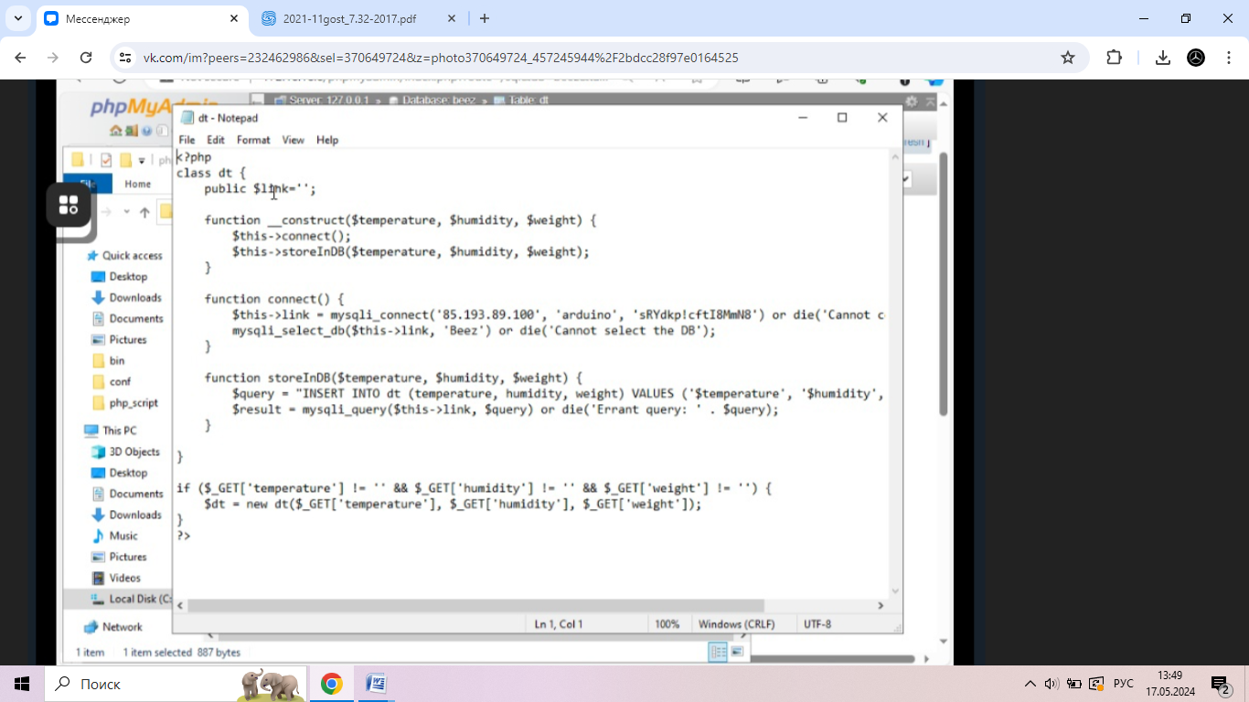

Рисунок 1

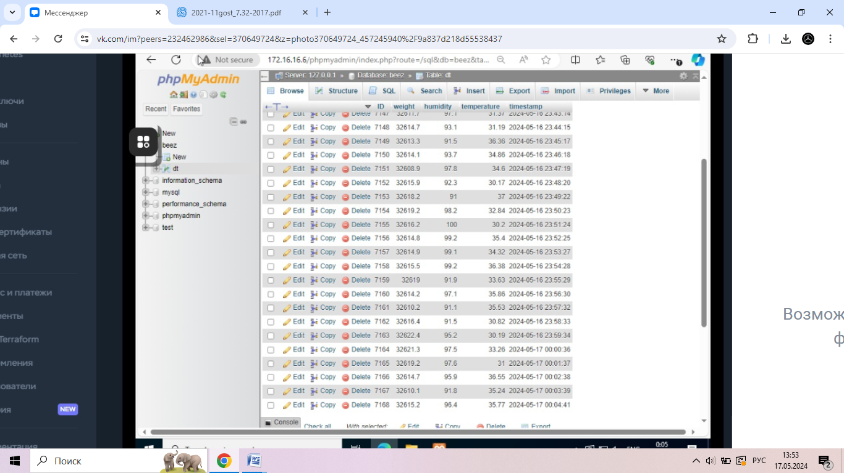

Рисунок 2

**3 Разработка приложения**

Приложение разработано при помощи платформы Qt (creator). Основную для пользователя функцию выполняет метод diff, принимающий в качестве параметра целочисленное значение – количество дней. Оно нужно для того, чтобы обрабатывать данные за установленное число дней. Внутри метода алгоритмы обрабатывают 3 коллекции типа QVector, хранящие в себе данные о температуре, влажности и весе улья. Данные в векторах взяты из базы данных. Алгоритм высчитывает минимальное и максимальное значения каждого из параметров и записывает их в отдельные переменные. При помощи вычисленных значений получается подстроить график под нужные координаты и значения переменных. На рисунке 3 показан нужный фрагмент кода из метода diff.

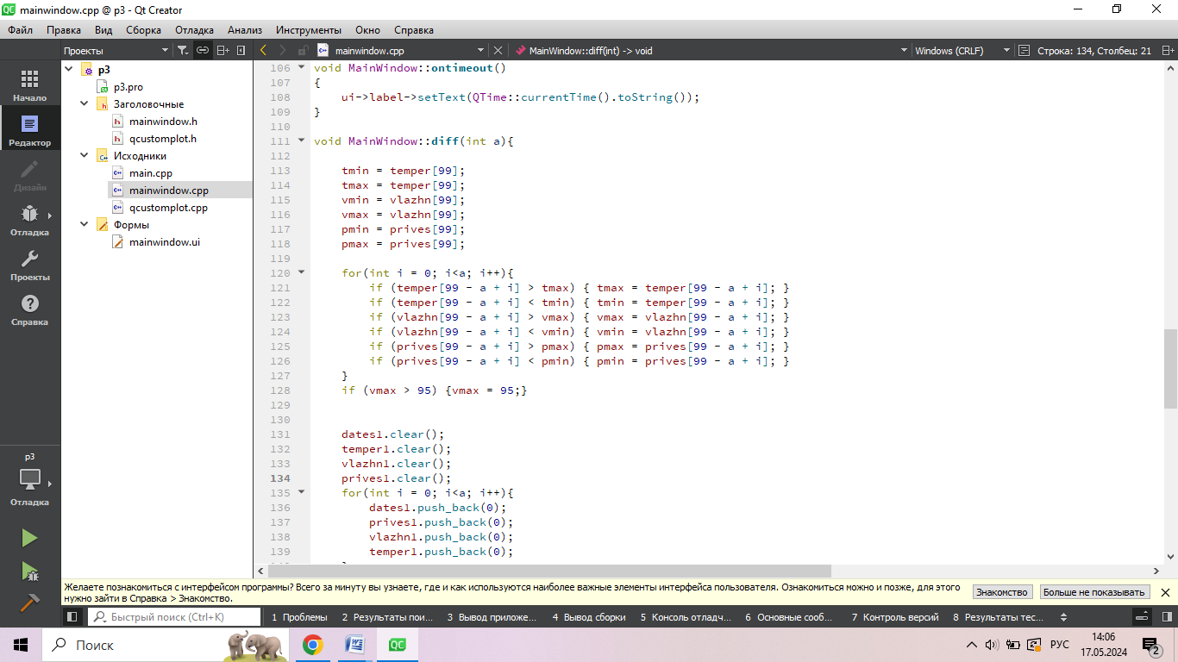

Рисунок 3

Затем в этом же методе реализуется инициализация резервных векторов для заполнения их данными из основных коллекций: это сделано для того, чтобы сохранить данные из БД и работать только с тем количеством значений, которое будет указанно в параметрах при вызове метода diff, рисунок 4.

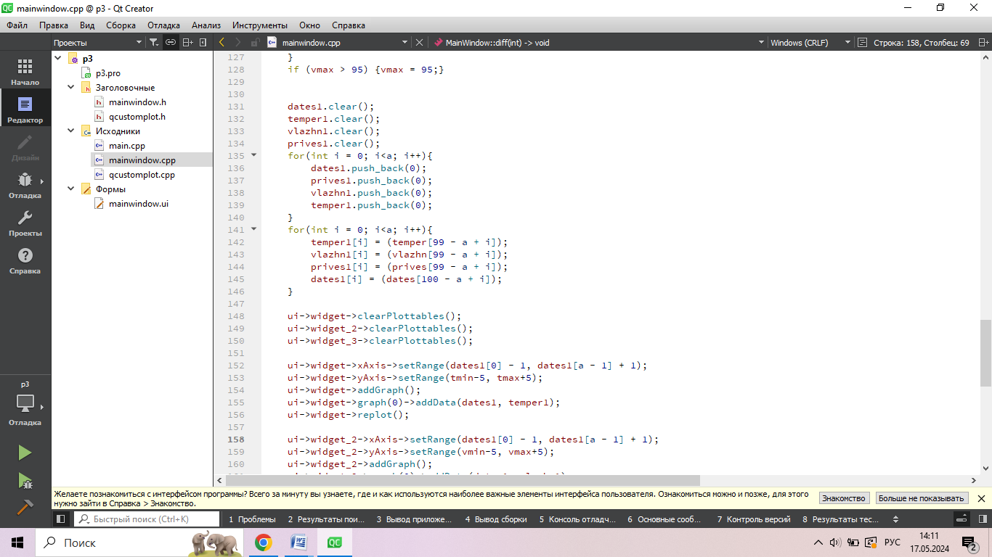

Рисунок 4

Теперь нужные данные находятся в коллекции, и с ними можно работать. Для визуализации используются графики, основанные на виджетах QWidget. При создании нового графика требуется стереть значения исходного и провести инициализацию снова, уже с другими данными, рисунок 5.

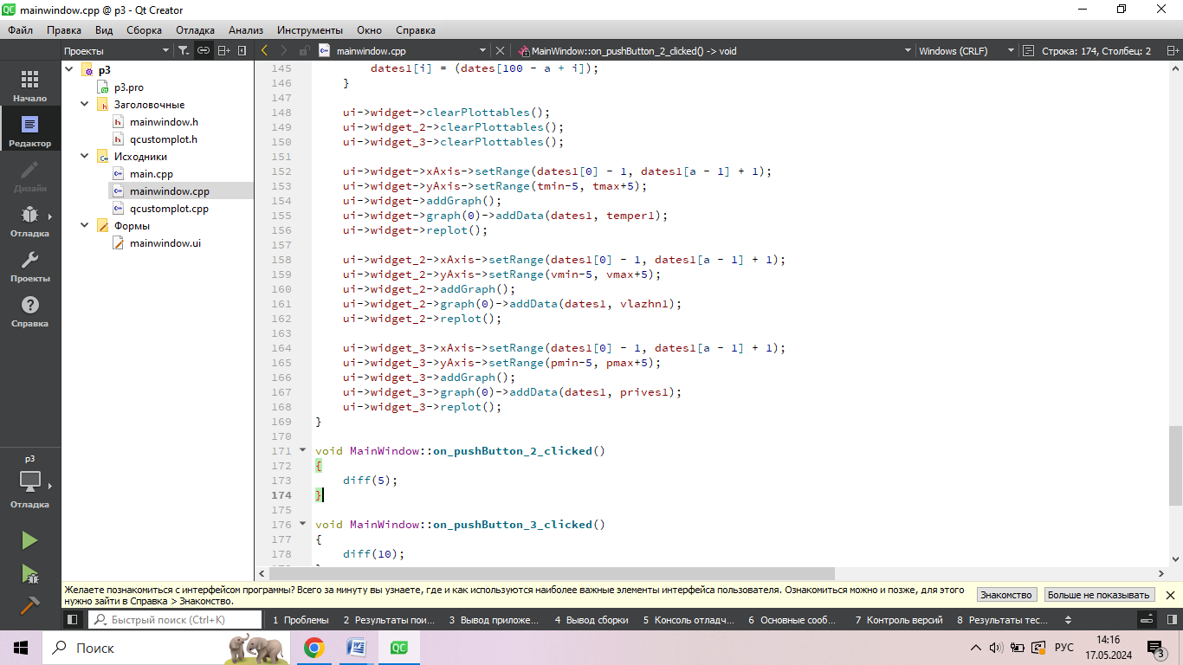

Рисунок 5

Это заключительная часть метода diff, позволяющая визуализировать информацию о текущем состоянии улья.

Кроме этого, в приложении реализована функция анализа параметров за текущий день. Алгоритм сравнивает значения, которые являются последними в векторе, с критическими величинами, превышение которых повышает риск болезней или гибели пчёл. Если критическая величина превышена, программа выдаст сообщение с необходимыми мерами, принятие которых обязательно для сохранения жизни и здоровья пчёл. Если нарушения не выявляются, выдаётся сообщение, что нарушений не выявлено, рисунок 6.

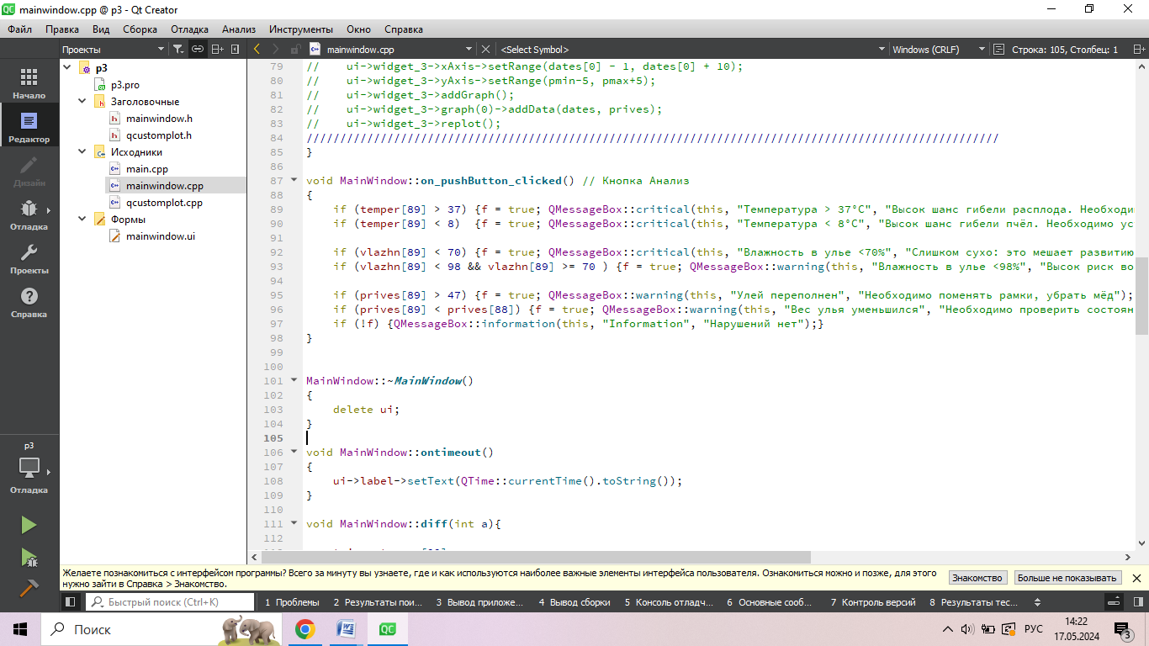

Рисунок 6

С помощью функции createConnection удаётся создать соединение с базой данных (рисунок 7), а функция createVectors инициализирует векторы значениями из базы данных, рисунок 8.

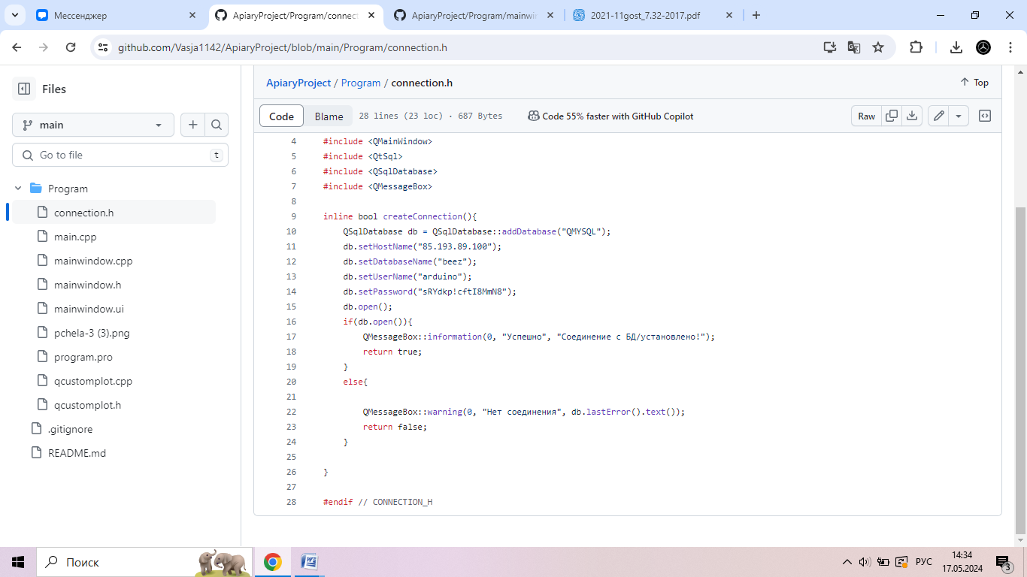

Рисунок 7

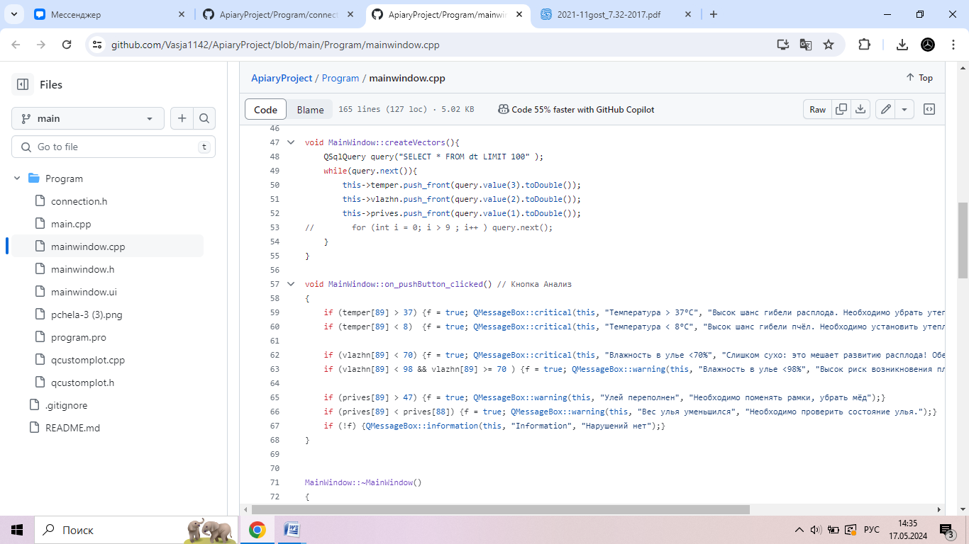

Рисунок 8

Результаты работы программы показаны в приложении А.

Таким образом, благодаря созданному приложению пользователь сможет обрабатывать данные в удалённом режиме. Проект хранится на GitHub, приложение Б.

**Заключение**

В ходе работы были выполнены все поставленные задачи. Была реализована возможность получения данных из прямого местонахождения датчиков и работа с информацией в удалённом формате. Результаты работы показали, что разработка подобных систем возможно и необходимо для обеспечения качественного обслуживания ульев и работы с пчёлами. Данная разработка может обеспечить специалисту-пчеловоду возможность удалённо контролировать процессы, происходящие на пасеке. Более того, возможна и дальнейшая разработка и оптимизация данной работы для увеличения качества контроля данных и увеличения количества контролируемых параметров, ведь проект практически не имеет аналогов и конкурентов. Само приложение может быть перенесено и на другие платформы в целях обеспечения кроссплатформенности и возможности разработки мобильной версии приложения. С точки зрения технико-экономической эффективности внедрения разработки в сферу пчеловодства, то данный проект не является ресурсозатратным ни с точки зрения финансов, ни с точки зрения объёма необходимой продукции для его реализации.

**Список использованных источников**

1 Страуструп Б. Язык программирования С++. – 1997 - №1 – С.76.

2 Страуструп Б. Программирование. Принципы и практика использования C++. – 2011 - №1 – С. 279.

3 Кнут Д.Э. Искусство программирования. – 1968 - №1 – С. 98.

4 Керниган Б. Язык программирования С. – 1978 - №1 – С. 116.

# 5 Математическая модель информационного поиска и оценка эффективности поисковой системы. - URL: https://cyberleninka.ru/article/n/matematicheskaya-model-informatsionnogo-poiska-i-otsenka-effektivnosti-poiskovoy-sistemy (дата обращения 15.05.2024).

# 6 Сложность алгоритмов и программ. –URL: https://cyberleninka.ru /article /n/ slozhnost-algoritmov-i-programm (дата обращения 15.05.2024).

Приложение А

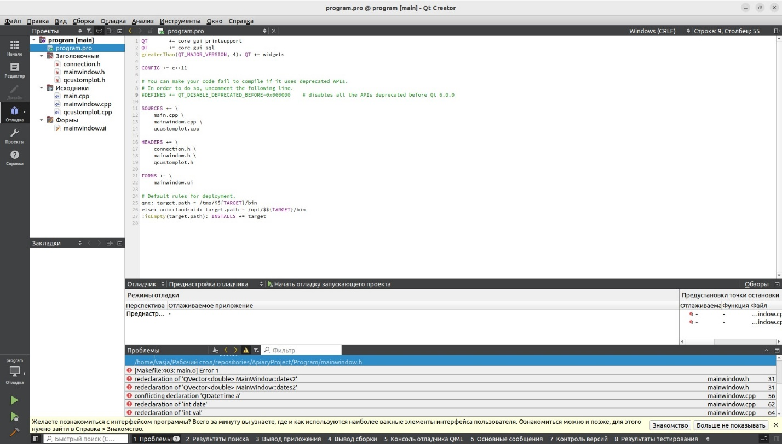 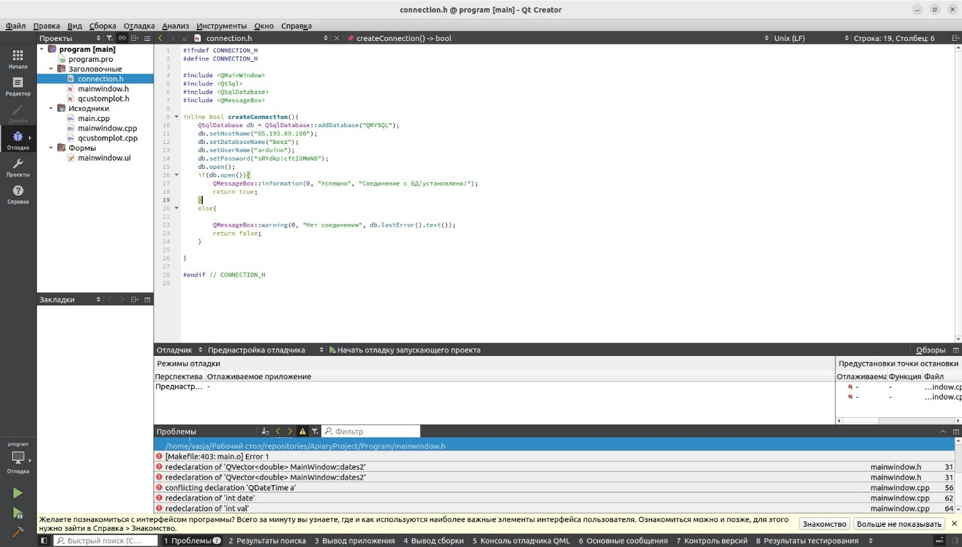

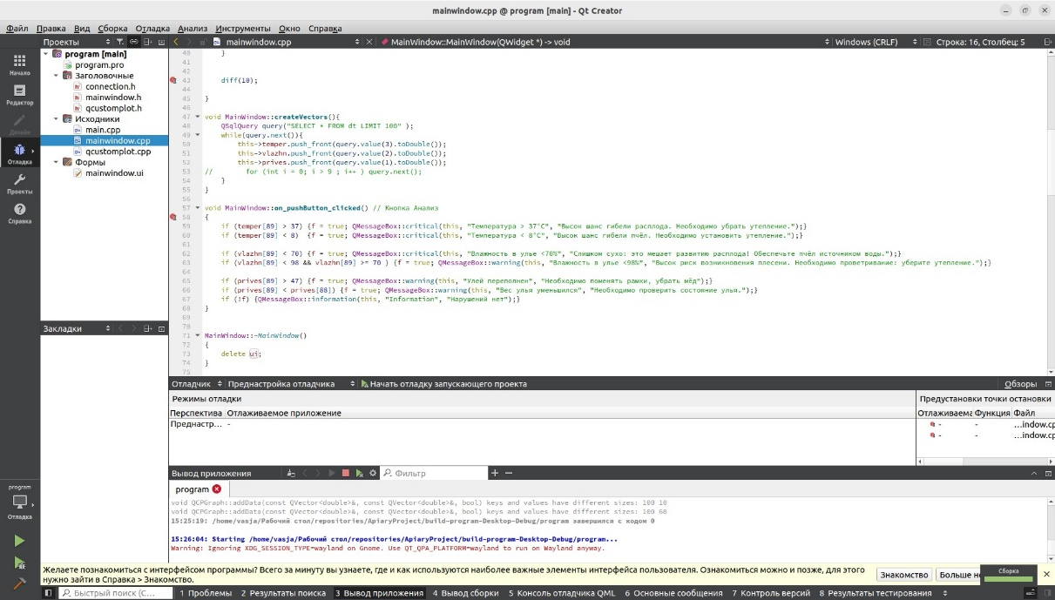

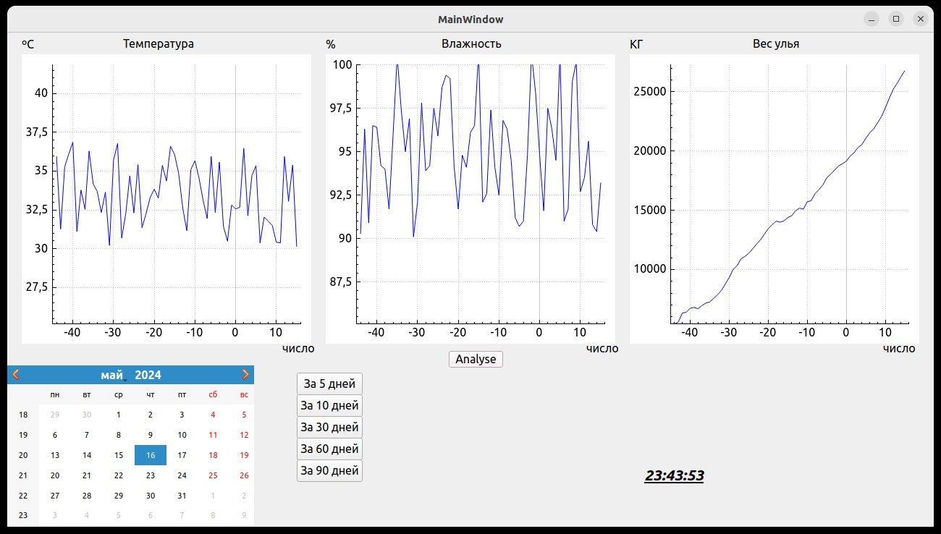

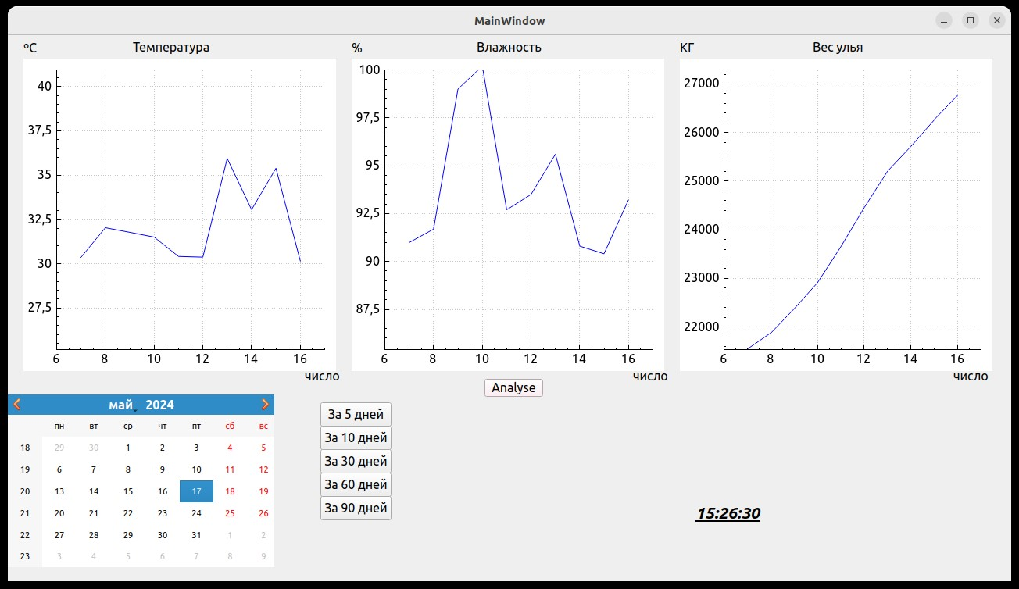

Приложение Б

